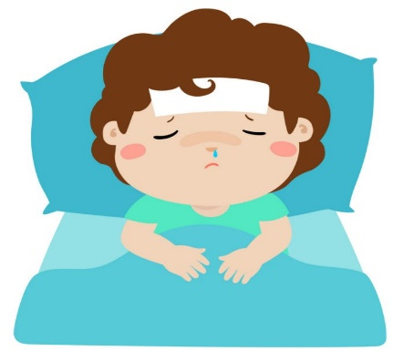
CUỘC THI THIẾT KẾ BÀI GIẢNG ĐIỆN TỬ
Bài giảng E- Learning
DẠY BÉ MỘT SỐ BIỆN PHÁP PHÒNG CHỐNG COVID-19

BỘ GIÁO DỤC VÀ ĐÀO TẠO

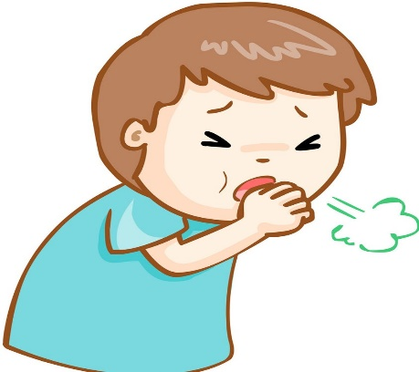
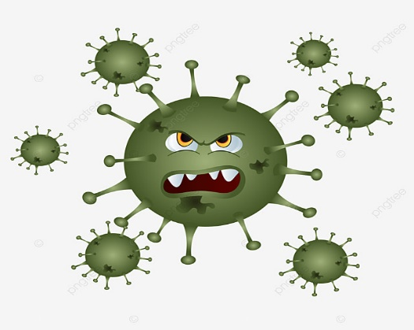

Môn : Kỹ năng sống - Lớp : Mẫu giáo lớn 5 - 6 tuổi
Giấy phép học liệu mở: CCBY
Nhóm giáo viên: Lê Thu Hiền – Nguyễn Kim Ngân
Email : lethuhien-yh@caugiay.edu.com
Điện thoại: 0392143728
Đơn vị công tác : Trường MN Yên Hòa- Cầu Giấy

Tháng 10/2021

TIÊU ĐỀ | NỘI DUNG BÀI DẠY
I. Mục tiêu bài dạy: | 1. Kiến thức:  - Trẻ biết được viêm đường hô hấp cấp do chủng mới virut corona ( Hay còn gọi là bệnh dịch Covid 19 )  - Trẻ biết được triệu trứng của bệnh Covid 19 và các biện pháp phòng chống dịch bệnh Covid 19  - Trẻ biết rửa tay đúng xà phòng theo quy trình 6 bước để phòng chống dịch bệnh  - Trẻ hiểu được những việc nên và không nên làm để phòng chống dịch bệnh  2. Kĩ năng:  - Trẻ có kỹ năng quan sát, tư duy nhanh, thao tác tốt trên chuột máy tính qua các câu hỏi tương tác cô đưa ra.  - Trẻ biết khi ra ngoài đường phải đeo khẩu trang và không đến những nơi đông người.  - Trẻ có kỹ năng che miệng hắt hơi khi ho  3.Thái độ:  - Trẻ có ý thức phòng chống dịch bệnh bằng cách rửa tay bằng xà phòng, sát khuẩn tay nhanh, khi ra ngoài đeo khẩu trang...
II. Chuẩn bị cho bài giảng: | - Chuẩn bị của Giáo viên: Máy tính, Giáo án điện tử powerpoint, ghi âm, video, các hình ảnh, kịch bản, kế hoạch của bài giảng.  2. Chuẩn bị của Học sinh: Máy tính, mạng internet.
III. Nội dung và tiến trình bài giảng | (Các slide 1 đến slide 6: Tiêu đề, mục tiêu bài học, cấu trúc bài giảng, hướng dẫn sử dụng bài giản,vi deo giới thiệu chung của cô ).  - HĐ gây hứng thú: (slide 7 đến slide 11)  - Trẻ nghe và hát bài hát: Chung tay phòng chống corona  - Trẻ trả lời câu hỏi của cô mà trẻ thấy trong bài hát (Trả lời bằng cách kích vào hính ảnh đúng)  - Bài mới: (từ slide 12 đến slide 23)  Hoạt động 1: Các triệu chứng của covit 19 (từ slide 12 đến slide 14)  - Trẻ tìm hiểu các triệu chứng của bệnh  - Cô giới thiệu chuyển tiếp cho trẻ xem video triệu chứng của bệnh  - Cô khái quát lại các triệu chứng của bệnh thông qua các hình ảnh  Hoạt động 2: Một số biện pháp phòng tránh (slide 16 đến slide 20)  - Cho trẻ xem video các biện pháp phòng tránh bệnh và khái quát củng cố các biện pháp chính.  - Trẻ tương tác trả lời có mấy biện pháp phòng tránh bằng cách kích chuột vào đáp án đúng(slide 18)  - Cho trẻ xem quy trình rửa tay đúng cách ( slide 20)  Hoạt động 3: Củng cố và giáo dục (slide 22 đến slide 23)  - Trẻ tương tác trả lời các câu hỏi về các biện pháp phòng tránh bệnh bằng cách kích chuột vào các đáp án đúng.  - Cô giáo dục trẻ  - Kết thúc: Hình ảnh cô giáo chào và kết thúc bài học (slide 24 và slide 25)  - Cho trẻ xem vi deo bài hát: Đánh giặc corona  - Cô giáo chào và kết thúc bài học
IV. Nguồn tài liệu tham khảo | Học liệu tham khảo: (Slide 26)  Tài liệu tham khảo và nguồn link sưu tầm, ảnh, video.  Sách hướng dẫn thực hiện chương trình.  Hình ảnh và video sưu tầm trên internet.  Video tự thiết kế dựa trên hình ảnh và video trên nguồn internet.

